BAB III

METODOLOGI PENELITIAN

Bahan Penelitian
Dalam penelitian ini akan dilakukan perancangan prototipe sistem monitoring dan pengendali perangkat elektronik rumah tangga berbasis web menggunakan Raspberry Pi sebagai pengendali sekaligus server, mulai dari perancangan denah rumah dalam bentuk prototipe, tata letak sensor, interface web controler , serta teknis kinerja perangkat yang dikendalikan secara keseluruhan.
Data monitoring dari masing-masing sensor akan disimpan dan dapat ditampilkan kembali dalam bentuk teks maupun grafik. Sehingga dapat dijadikan acuan untuk perawatan perangkat rumah tangga maupun perangkat Raspberry Pi sendiri.

Alat yang digunakan
Untuk menunjang penelitian ini, beberapa peralatan yang digunakan dalam pengumpulan data di lapangan yaitu :
- Raspberry Pi 2 model B element 14
- Laptop
- Modul relay
- Memori SDHC class 10
- Motor DC 5 V 2A
- Micro Servo Motor SG90
- Lampu LED
- Lampu AC

- Metode Penelitian
Penelitian ini diawali dengan melakukan perancangan perangkat keras dan perangkat lunak. Perancangan perangkat keras berupa perancangan output GPIO, dan perancangan rangkaian keseluruhan. Perancangan perangkat lunak berupa instalasi awal raspberry pi, pengaturan koneksi jaringan, perancangan web server, pemrograman GPIO dan mendesain interface web server.
Setelah dilakukan perancangan perangkat keras dan perangkat lunak, akan dilakukan pengujian sistem secara keseluruhan, seperti uji ketahanan suhu saat beroperasi dalam waktu yang lama, pengujian beban traffic data yang dipakai, serta kinerja sensor dan perangkat yang terhubung ke raspberry pi.
- Perancangan Perangkat Keras Sistem
Perangkat keras sistem kendali rumah jarak jauh terbagi menjadi beberapa bagian di antaranya sebagai berikut:
- Gearbox Motor DC
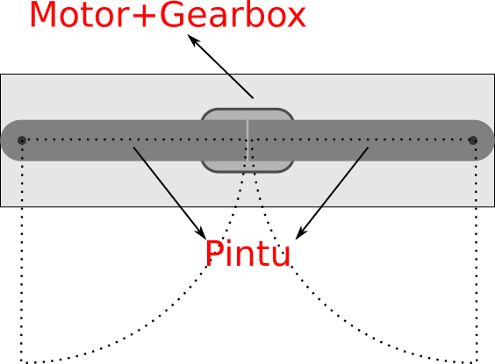
Gambar 3.1 Antarmuka pintu dengan motor DC
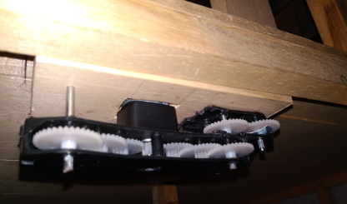
Gambar 3.2 Gearbox Motor DC

- Antarmuka output kendali dengan aktuator
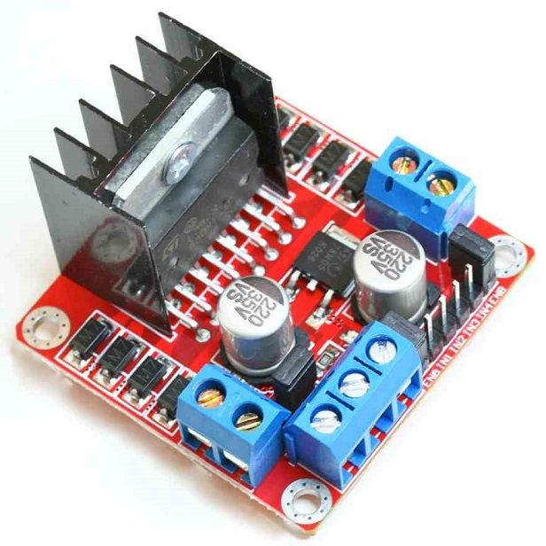
Gambar 3.1 H-Bridge L9110 two Motor Driver Module Stepper / Motor DC

- Perancangan antarmuka Raspberry Pi dengan output kendali
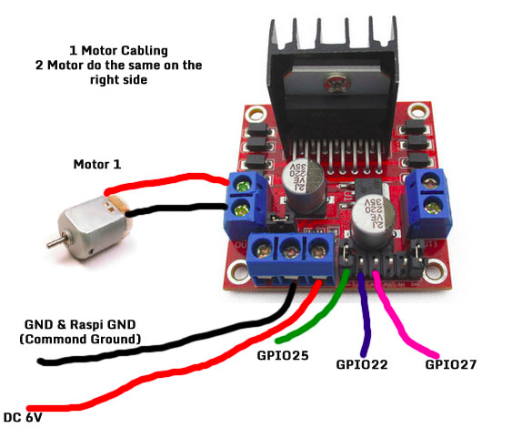
Gambar 3.2 Datasheet H-Bridge L9110 two Motor Driver Module Stepper / Motor DC dan antarmuka raspberry dengan output kendali

- Perancangan Perangkat Lunak Sistem
Perangkat keras sistem kendali rumah jarak jauh terbagi menjadi beberapa bagian di antaranya sebagai berikut:
- Perancangan perangkat lunak GPIO [python]
- Perancangan perangkat lunak interface halaman web [html, dll]

